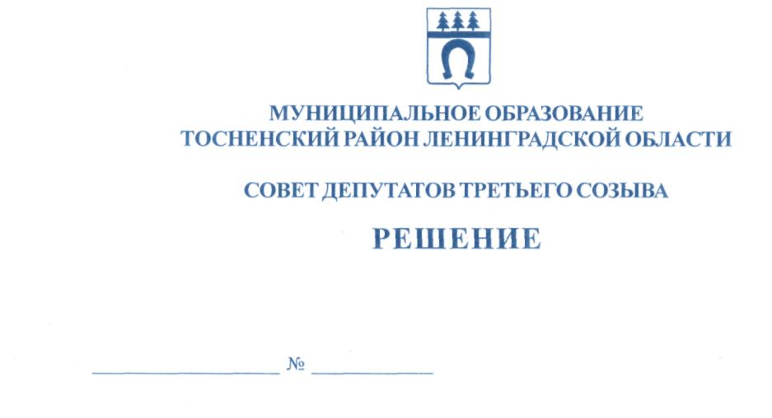

23.06.2017 137

Об избрании секретаря совета депутатов
муниципального образования
Тосненский район Ленинградской области

В соответствии с Федеральным законом от 06.10.2003 №131-ФЗ «Об общих принципах организации местного самоуправления в Российской Федерации», областным законом Ленинградской области от 05.06.2017 № 30-оз «Об административно-территориальных преобразованиях в Тосненском муниципальном районе Ленинградской области в связи с изменением категории населенного пункта Федоровское», Регламентом работы совета депутатов муниципального образования Тосненский район Ленинградской области, утвержденным решением совета депутатов муниципального образования Тосненский район Ленинградской области, от 10.02.2006 № 32 (с последующими изменениями, внесенными решениями совета депутатов муниципального образования Тосненский район Ленинградской области от 20.02.2014 № 254, от 15.05.2017 № 134) , совет депутатов муниципального образования Тосненский район Ленинградской области

РЕШИЛ:

1. Избрать секретарем совета депутатов муниципального образования Тосненский район Ленинградской области Юсину Веру Николаевну, депутата совета депутатов муниципального образования Тосненский район Ленинградской области.
2. Решение совета депутатов муниципального образования Тосненский район Ленинградской области от 02.10.2014 № 3 «Об избрании секретаря совета депутатов муниципального образования Тосненский район Ленинградской области» считать утратившим силу.
3. Аппарату совета депутатов муниципального образования Тосненский район Ленинградской области обеспечить официальное опубликование и обнародование настоящего решения на официальном сайте администрации муниципального образования Тосненский район Ленинградской области в сети Интернет.

Глава муниципального образования В.В. Захаров

Носов 33259
5 пг

